生成臨床UIの層間整合性評価
Evaluating Cross-Layer Integrity in Generated Clinical Interfaces
平田 蓮
Ren Hirata
医療情報学講座・医療情報学分野（指導教員：黒田 知宏）
Abstract Generative AI-based updates to clinical user interfaces can break the alignment among clinical questions, SQL queries, execution results, and presentations, even when the SQL and screen function correctly in isolation. This study develops a cross-layer integrity evaluation framework for detecting such failures. We deliberately introduce eight types of inconsistency, including references to a different patient and missing time constraints, and compare four validation approaches ranging from checks on individual artifacts to joint verification of the chain from question to presentation. In a pre-evaluation validation run, we generated baselines for 924 of 931 cases, yielding 758 pairs and 6,064 candidates. Each inconsistency type covered 34-133 question templates, with zero disagreements between candidate generation and an independently implemented oracle. The held-out test data remain unused; therefore, the current results establish only the feasibility of the evaluation procedure.

1. はじめに
電子カルテでは、患者属性、入退院、検査、処方、処置など、診療で参照する情報が複数の表や画面に分かれて蓄積される。医療従事者が必要とする情報は診療場面や確認目的によって異なる。同じ患者データでも、表示すべき項目、期間、集約方法、提示形式は一意に決まらない。タスクに応じて画面を生成・更新する臨床ユーザーインターフェース（UI）は、必要な情報を探す作業を支える手段の一つである。
画面を更新すると、個々の成果物が正常でも、成果物間の対応が崩れることがある。たとえば「対象患者の直近24時間の腎機能を数値で表示する」という要求に対して、SQLだけが別患者を参照する、24時間の条件だけが外れる、SQLを更新しても古い結果が残る、といった更新である。SQLは読み取り専用で実行でき、結果と表示部品も描画できるため、各成果物を個別に検査するだけでは拒否できない。しかし、要求した患者、期間、項目と画面に表示される値の対応は崩れている。本稿では、この誤りを層間不整合と呼ぶ。
近年の生成UI研究では、自然言語からUIコードを直接作る方法に加え、タスクや意味を表す中間表現を介してUIを生成・編集する方法が提案されている。Jellyはタスク駆動データモデルを生成・更新し、そのモデルからUIを構成する[1]。Bridging Gulfsは、設計意図を表す意味表現を、人の入力と生成UIを結ぶ層として利用する[2]。SimStepは複数のグラフを使い、生成結果の前提を人が段階的に確認・修正できるようにする[3]。これらの研究は検査可能な中間表現を提示している。一方、臨床情報要求からデータ取得、実行結果、表示までの不整合を、同じ候補と正解判定で比較する評価基盤は示していない。
本研究では、生成された臨床UIの更新を検査する層間整合性評価基盤を構築する。臨床質問と正解SQLを収録したEHRSQL-2024[4]を、公開デモ用の診療データであるMIMIC-IV Clinical Database Demo v2.2[5]上で実行し、正しい基準表示を作る。次に、別患者の参照や期間条件の欠落など、8種類の不整合を意図的に入れる。同じ更新候補を、SQLや表示部品を一つずつ確認する方法、各成果物が持つ条件を確認する方法、質問から表示までを依存グラフでまとめて照合する方法、同じ対応内容を一枚の表で照合する方法に入力する。後者の二方式を比べ、確認内容による効果とグラフ形式による効果を分けて検討する。
本研究の貢献は三点ある。第一に、臨床質問から表示までの対応が崩れる8種類の不整合を定める。第二に、不整合を同じ手順で繰り返し作り、候補生成とは別の処理で正解を判定する評価方法を示す。第三に、確認内容と保存形式を分けて比較し、不整合の検出に加えて、問題箇所の特定と一回の自動修正を評価する。臨床上の安全性、使いやすさ、認知負荷、臨床転帰は本評価の主張範囲に含めない。

2. 関連研究

2.1 生成・更新可能なUI
生成UIでは、利用者の要求から画面や実行可能なコードを作るだけでなく、生成後の変更をどう扱うかも課題となる。直接生成したコードを局所的に変更すると、変更対象以外の状態、データ参照、表示規則まで意図せず変わる可能性がある。Jellyは、利用者の情報タスクをデータモデルとして保持し、自然言語による指示と直接操作をモデルの変更へ変換する[1]。UIを作り直すたびにタスク構造が失われる問題へ、この方法で対処する。
意味中間表現を用いる研究では、利用者が生成モデルの解釈を確認しやすいことが重視される。Bridging Gulfsは、製品、機能、デザインシステム、部品などの意味を階層的に構造化し、入力意図と出力UIの対応を提示する[2]。SimStepはConcept Graph、Scenario Graph、Learning Goal Graph、UI Graphを設け、人が各段階の仮定を修正できるようにする[3]。本研究も中間表現を使うが、グラフを介すること自体を利点とはみなさない。情報要求、データ取得、実行結果、表示の対応を評価対象とする。

2.2 自然言語質問からSQLを作る研究
EHRSQLは、医療従事者から収集した情報要求に基づき、電子カルテを対象とする自然言語質問とSQLの組を提供する。EHRSQL-2024はMIMIC-IV Demoの表構造に対応し、回答可能な質問と回答不能な質問を含む共有タスクとして整備された[4]。自然言語からSQLを作るText-to-SQLの評価では、質問に対応するSQLを正しく生成できるか、回答不能な質問で棄権できるかが主な対象となる。
本評価では、SQL生成モデルの性能を比較しない。正解SQLを基準として使い、その実行結果を表示部品まで接続した後の更新を扱う。質問とSQLの一致に加え、SQLと実行結果、実行結果と表示方式、更新後の各成果物が同じ内容を指しているかを検査する。EHRSQLを基盤としたのは、質問形式、SQL、開発用データ、調整確認用データ、最終評価用データが公式に分けられており、最終結果を見る前に更新候補と評価規則を固定できるためである。以下では、公式の区分名が必要な箇所に限り、train、validation、testを併記する。

2.3 モデル変換と整合性検査
構造化データとビューの更新を対応付ける問題は、双方向変換の研究でも扱われてきた。Lensの研究は、元データとビューの間を往復する変換が満たすべき性質を定式化している[6]。また、正解となる出力をすべて列挙しにくいモデル変換に対して、不変関係を使うメタモルフィックテストが提案されている[7]。本研究では、完成したJSONの完全一致を求めず、変更すべき内容と保持すべき内容を述語で表す。
一般的なデータ形式や画面描画の検査は必要だが、一つの成果物しか確認しない。質問から表示までの対応の誤りを見つけるには、複数の成果物の間で、患者、項目、期間、集約、接続が一貫しているかを確かめる必要がある。そこで本研究では、個々の成果物だけを見る方法から、質問と表示をまとめて照合する方法までを同じ候補に適用する。
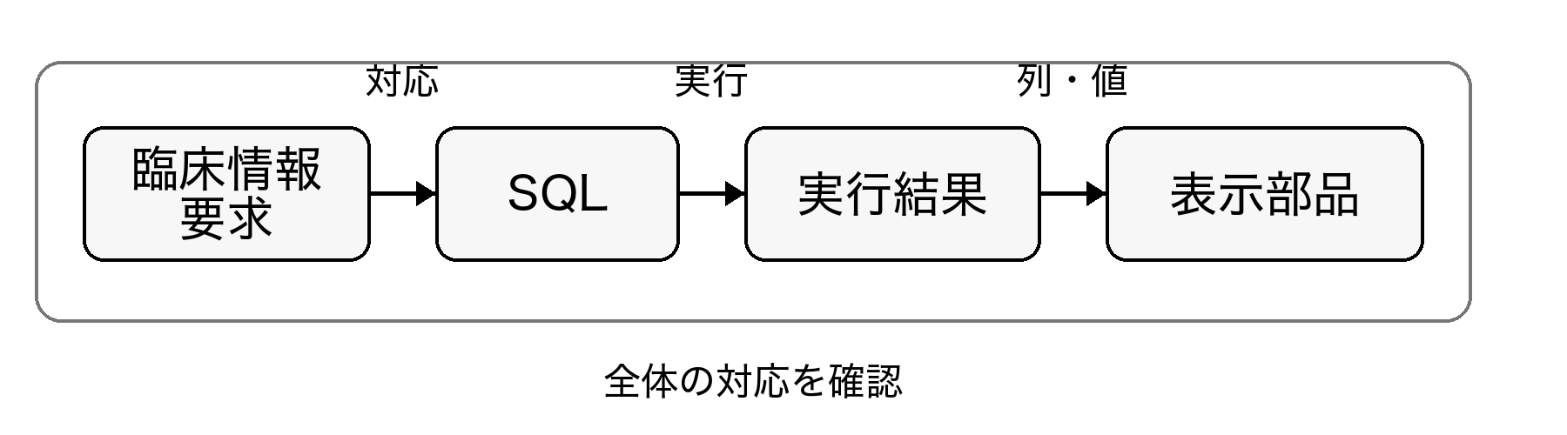
図 1 本評価で検査する情報の流れ

3. 研究質問と評価の対応
本研究では、増分更新の際に最終画面や個別成果物の検査を通過する不整合を対象とする。研究質問は次のとおりである。
- RQ1：SQLや表示部品を一つずつ確認するだけでは見つからない不整合には、どのような種類があるか。
- RQ2：個別に確認する方法と、質問から表示までをまとめて照合する方法では、不整合の見逃し、正しい更新の受理、問題箇所の特定がどう異なるか。
- RQ3：検査で見つけた問題を一回だけ自動修正すると、どの不整合を直せて、どの不整合で失敗や不要な拒否が起きるか。
各研究質問と評価対象、評価指標との対応を表1に示す。RQ1では、8種類の不整合ごとに、個別確認をすり抜けた候補数と具体例を調べる。RQ2では、4種類の検査方法について、不整合を見逃した割合、正しい更新を受理した割合、問題箇所を正しく示した割合を比較する。RQ3では、検査結果を使った一回の修正について、成功、誤った修正、拒否を区別する。
表 1 研究質問と評価の対応
質問 | 比較対象 | 判断に使う結果
RQ1 | 8種類の不整合 | 個別確認をすり抜けた数と例
RQ2 | 4種類の検査方法 | 見逃し、正しい受理、特定
RQ3 | 一回の自動修正 | 成功、誤った修正、拒否
成果物を一つずつ確認するだけでは、別患者の参照や期間条件の欠落を見逃すと予想した。質問から表示までをまとめて照合する方法は、見逃しを減らしつつ、正しい更新を受理すると考えた。まとめて照合する二方式には、同じ対応内容を持たせる。両者が同じ判定を返した場合、検出性能はグラフ形式ではなく、確認内容によるものと解釈する。

4. 層間整合性評価基盤の設計

4.1 基準ケースの構築
入力には、EHRSQL-2024の回答可能な質問と正解SQLを使う。回答不能ケースは正解SQLから基準UIを構成できないため、主評価から除外し、除外数を報告する。正解SQLは、読み取り専用のSQLite接続を通じてMIMIC-IV Demo v2.2上で実行する。SQLごとの実行上限は5秒とし、書き込みを含む文、複数文、許可していない構文は実行前に拒否する。
実行結果が単一値なら数値カード、複数行または複数列なら表を割り当てる。基準ケースには、質問形式、SQL、結果形状、データ取得、表示部品の対応を記録する。患者単位の値は対応条件へ埋め込まず、ケースID、入力内容を識別するハッシュ値、結果形状、対応識別子を保存する。空結果は除外せず、列構造を持つ表として扱う。
同じ質問形式とSQL構造を持つケースを、更新前後の組として組み合わせる。患者、項目、期間などの一部を変えた妥当な更新を作り、同じ基準から不整合候補を生成するためである。同じ質問形式から作った複数の候補は独立した例として数えず、質問形式を分析単位とする。

4.2 8種類の不整合
意図的に入れる不整合を表2の8種類に分ける。各規則は一つの対応だけを壊し、それ以外の構造を保つ。複数の不整合が同じ候補に偶然混入していないか、生成後に別の処理で判定する。
表 2 評価で扱う不整合の分類
種類 | 壊す対応
対象患者 | 要求とSQLが参照する患者
対象項目 | 要求項目と取得列・集約対象
期間 | 時点・期間条件とSQLの絞り込み
情報源 | 必要情報と参照表
集約方法 | 件数、最大、最小、平均など
表示方式 | 結果形状と表示部品の種類
接続 | データ取得と表示部品の参照
部分更新 | SQL更新後に残る古い結果
対象患者の不整合では、要求側の患者を保ったまま、SQLの患者条件を別の候補へ変える。対象項目の不整合では、要求と異なる列または集約対象を取得する。期間の不整合では、時間表現に対応するWHERE条件や並び順を壊す。情報源の不整合では、類似した列名を持つ別の表を参照させる。集約方法の不整合では、要求された最大値を件数へ変えるなど、SQLを実行可能な状態に保ったまま意味を変える。
表示方式の不整合では、SQL、実行結果、列、値を保ったまま、数値カードを表へ、データフレーム型の表を別の表部品へ変える。単独では描画できても、基準ケースが定めた結果形状と表示方式の対応は崩れる。接続の不整合では、表示部品から別のデータ取得を参照させる。部分更新では、SQLだけを新しい要求に合わせて変更し、以前の実行結果を残す。各成果物が個別には妥当でも、更新の同期に失敗した状態を作る。

4.3 独立した正解判定
候補生成と正解判定は別の処理に分ける。正解判定では、質問形式から得た患者、項目、期間、情報源、集約を、SQLの解析結果、実行結果の形状、データ取得と表示部品の参照と照合する。比較対象である実行時検査の判定を正解に使うと、両者が同じ誤りを共有し、評価値が実際より高く見える可能性があるためである。候補の期待結果と別処理による正解判定が一致しなければ、最終評価を停止する。
UI JSONの完全一致を正解としないのは、意味を保った複数の表現を許容するためである。安定ID、表示文言、順序が基準と異なっても、要求、データ、表示の意味条件を満たす候補は妥当とする。見た目が同じでも、別患者や古い結果を表示する候補は不整合と判定する。

4.4 候補と診断の例
「患者Aの直近24時間の検査Xを数値で表示する」という基準ケースを考える。対象を患者Bへ正しく変更するには、質問側の患者、SQLの患者条件、実行結果の更新番号、データ取得と表示部品の参照を、一つの更新として変更する必要がある。いずれか一つでも古い状態で残れば、各成果物を単独で処理できても、更新全体では不整合となる。
表 3 候補更新と期待する診断の例
候補 | 個別確認の結果 | 一括照合の結果
患者誤り | SQL実行可能 | 対象患者
期間欠落 | SQL実行可能 | 期間
結果残留 | 表示可能 | 更新番号
参照誤り | 描画可能 | 接続
表示変更 | 描画可能 | 表示方式
対象患者を誤った候補でも、SQL文が読み取り専用で、実在する患者を参照していれば、個別確認を通過し得る。質問から表示までをまとめて照合すれば、質問とSQLが指す患者の違いを、対象患者の不整合として特定できる。期間の候補も同様である。時間条件を削除してもSQLの構文と実行可能性は保たれるため、要求に含まれる時間表現と照合する必要がある。
部分更新の候補では、更新後のSQLと更新前の実行結果が、それぞれ妥当な形式を持つ。そこで、SQLの内容を識別するハッシュ値と、実行結果に付与した更新番号を対応させ、古い結果が残っていることを診断する。接続の候補は、参照先のデータ取得が存在する限り表示できる場合がある。そのため、情報要求から定まるデータ取得と表示部品が正しく接続されているかを検査する。
これらの例では、単に「検査失敗」と返すのではなく、対象患者、期間、更新番号、接続、表示方式のどこが壊れたかを記録する。この診断単位を修正内容と対応させ、検出した候補のうち、正しい値が一意に決まる不整合だけを一回の自動修正へ送る。

5. 検査システム
提案システムは、診療場面、情報要求、データ取得、表示部品をノードとする依存グラフを持つ。情報要求には確認または判断の準備に必要な内容を、データ取得には参照するEHR情報とSQLを、表示部品には提示形式と配置を記録する。基準ケースでは、EHRSQLの一つの質問を一つの情報要求に対応させ、正解SQLによるデータ取得と、結果形状に対応する表示部品を接続する。
更新候補を受け取ると、検査器はデータ構造、読み取り専用SQL、SQLの実行、結果形状、描画可能性を確認する。質問から表示までをまとめて照合する条件では、患者、項目、期間、情報源、集約、表示方式、接続、更新番号も確認する。不整合があれば、候補を画面へ反映せず、問題のある箇所と対応条件を返す。
自動修正には、この検査結果を一回だけ使う。患者条件、期間条件、表示部品の参照など、正しい値が対応条件から一意に決まる場合は、該当する成果物を書き換える。意味が一意に定まらない場合や、複数の成果物にまたがるため安全な修正を決められない場合は拒否する。試行を繰り返して正解へ近づける方法は採らず、一回の修正について、成功、失敗、誤った修正を区別する。
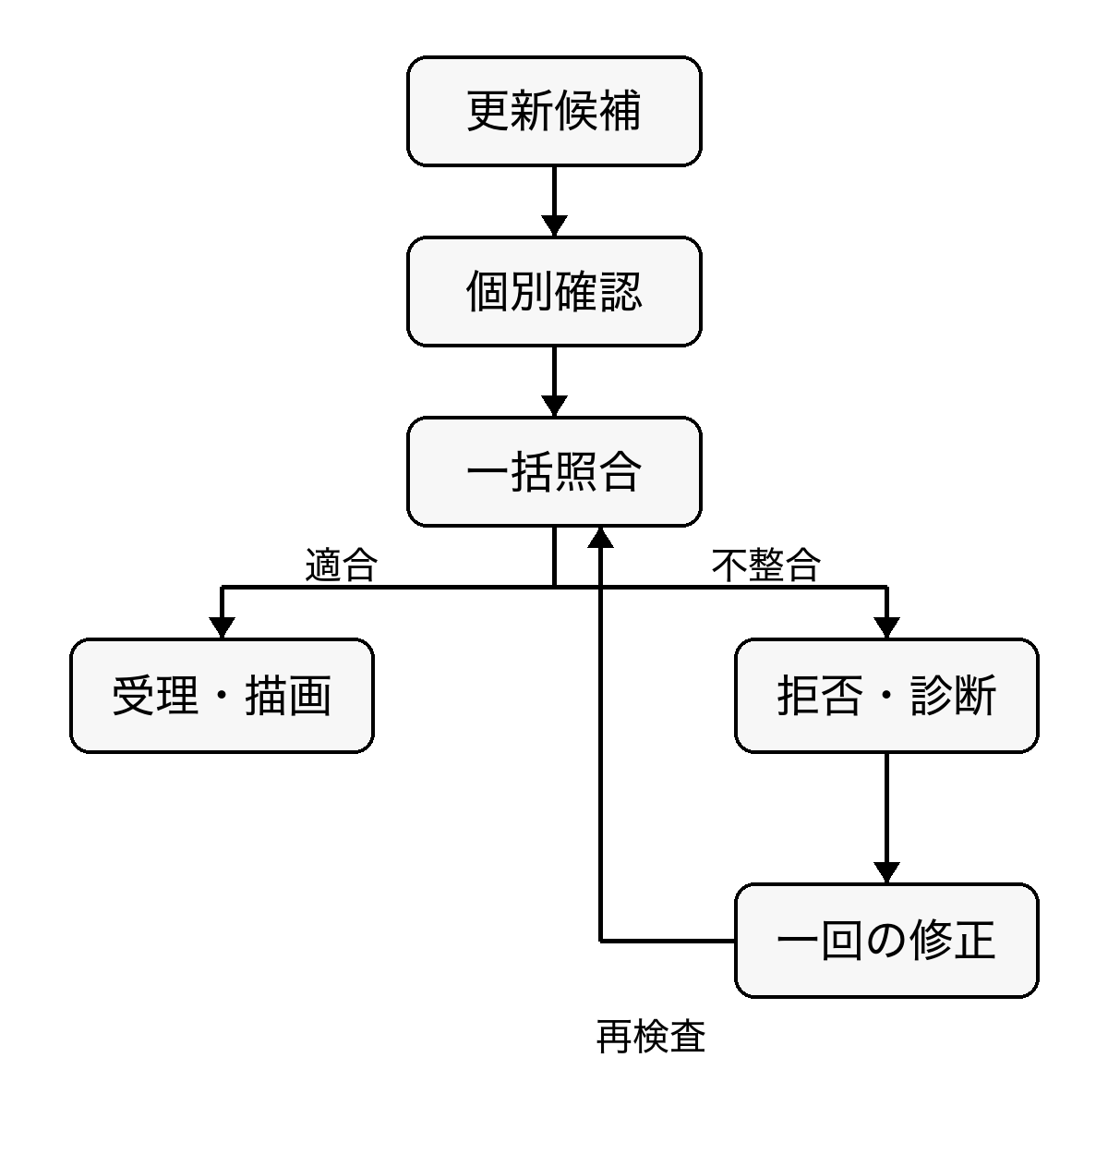
図 2 候補の検査と一回の自動修正

6. 実装と再現性
本評価の処理は、基準ケースの構築、候補生成、条件別検査、別処理による正解判定、統計集計に分かれる。基準ケースの構築では、EHRSQLの質問と正解SQLを読み込み、読み取り専用接続でSQLを実行する。候補生成では、同じ質問形式に属するケースを組み合わせ、固定した不整合を一つずつ入れる。ここまでの処理は乱数に依存せず、同じ入力と設定から同じ候補を得られる。
条件別の検査では、生成した同一の候補に4種類の方法を適用する。各方法は候補を変更せず、確認する範囲だけを変える。検査結果には、受理・拒否、問題を特定した箇所、対応条件、自動修正の内容、検査時間を記録する。別処理による正解判定では、候補生成や検査の途中結果を参照せず、保存した候補と正しい基準から期待結果を再計算する。候補生成規則の誤りが、そのまま正解判定に流れ込むことを避けるためである。
最終評価はCPUだけで実行し、Geminiを含む外部モデルは呼び出さない。乱数の初期値は20260827、SQLごとの上限は5秒、統計処理の再抽出回数は10,000回とする。実行時刻は計測値として保存するが、候補の同一性を表すハッシュ値には含めない。入力データ、設定、コード、候補、集計のハッシュ値を実行記録に残し、別の出力先へ再実行した場合に、候補と集計が一致するかを確認する。
表 4 最終評価で保存する成果物
成果物 | 保存内容
候補の再生成情報 | ケースID、不整合の種類、ハッシュ値
条件別の判定 | 受理・拒否、問題箇所、自動修正の結果
集計結果 | 不整合別の件数、指標、95%信頼区間
実行記録 | 入力、設定、コード、出力の版
保存する成果物を表4に示す。候補の再生成情報には、候補を識別するための最小限の情報を置く。条件別の判定には、受理・拒否と診断を一実行一行で記録する。集計結果は質問形式単位で作る。実行記録は、データセット、コード、設定、実行環境、出力の版を結び付ける。内部のファイル名や関数名は再現条件ではないため、ここでは扱う情報と役割だけを示す。
テストでは、8種類の不整合が意図した一つの対応だけを壊すこと、正しい候補が別処理による正解判定を満たすこと、依存グラフと一枚の対応表が同じ判定を返すこと、修正後に再検査することを確認する。質問文、SQL、患者ID、結果値を成果物へ書き出そうとした場合に停止する検査も設ける。機能テスト、静的なコード検査、型チェックがすべて成功しない限り、評価版は固定しない。
再現性の対象は、許可された入力から候補、判定、集計を再生成できる範囲までとする。MIMIC由来の生データや患者単位の結果をリポジトリへ含めないため、第三者が再実行するには、各データセットの利用条件に従って入力を取得する必要がある。公開可能な成果物と再配布できない入力を分け、使用した版をハッシュ値で検証できる構成にする。

7. 評価方法

7.1 比較条件
同じ基準ケースと候補に、表5の4条件を適用する。候補生成、SQL実行環境、一般的なデータ構造の検査は、条件間でそろえる。
表 5 比較する検査条件
条件 | 検査範囲
個別確認 | データ構造、SQL安全性、実行、描画
成果物ごとの確認 | 各成果物が持つ患者・項目など
依存グラフによる照合 | 質問から表示部品までの対応
一枚の表による照合 | グラフと同じ対応を表形式で保持
個別確認では、SQLや表示部品を単独で実行できるかを調べる。成果物ごとの確認では、SQL、実行結果、表示部品に必要な患者や項目を個別に調べるが、成果物をまたぐ対応までは扱わない。依存グラフによる照合では、質問、データ取得、SQL、実行結果、表示部品の関係を線で結んで確認する。一枚の表による照合では、同じ対応内容を表形式で確認する。
依存グラフと一枚の対応表を比較に含め、確認内容による効果と保存形式による効果を分ける。両条件の性能が一致した場合、グラフの一般的な優位性は主張しない。グラフは影響範囲の可視化や編集単位として別の利点を持ち得るが、本技術評価だけでは確かめられない。

7.2 評価指標
主要評価は不整合の見逃し率と正しい更新の受理率である。不整合の見逃し率は、不整合を含む候補のうち、受理されてUIへ反映できる状態になった候補の割合であり、低いほどよい。正しい更新の受理率は、正しい候補のうち、SQLの実行と描画まで完了して受理された候補の割合であり、高いほどよい。二つの指標を一つの正解率にまとめないのは、正しい更新まで拒否して見逃しだけを減らす条件を区別するためである。
副次評価には、問題箇所の特定率、一回の自動修正の成功率、誤修正率、正しい候補の不要な拒否率、検査時間を用いる。問題箇所は、不整合がある成果物と対応条件の組で採点する。修正成功は、修正後の候補が別処理による正解判定を満たし、SQLの実行と描画まで完了した場合と定義する。拒否すべきケースを無理に修正した場合は、誤修正として区別する。
条件差と95%信頼区間は、質問形式を単位に繰り返し再抽出する統計手法を10,000回適用して求める。この手法をクラスターブートストラップと呼ぶ。同じ質問から作った複数の不整合は、独立した例として扱わない。平均に加えて、不整合の種類別の分布と代表的な失敗例も報告する。

7.3 データの使い分けと事前基準
EHRSQL-2024の開発用データ（train）で実装とテストを作り、調整確認用データ（validation）の回答可能な931件を使って、最終評価前の動作を確認する。確認後、不整合を入れる規則、別処理による正解判定、比較条件、分析コードをGitの記録で固定する。その後、最終評価用データ（test）の回答可能な934件を一度だけ実行する。最終評価を始めた後に評価規則の変更が必要になった場合は実行を停止し、その結果を正式な評価結果には使わない。
最終評価へ進むための事前基準は、入力のハッシュ値が一致すること、機能テスト・静的なコード検査・型チェックが成功すること、基準SQLの実行とグラフ検査の成功率が95%以上であること、各不整合が10種類以上の質問形式と30件以上の候補を持つこと、保存成果物に質問文・SQL・患者ID・結果値が混入していないことである。評価結果を見る前に基準を定め、結果を見た後の規則変更を抑える。

8. 確認済みの結果

8.1 50件を使った最初の動作確認
2026年8月27日、開発用データから異なる質問形式を優先して50件を選び、正解SQLを実行できるか、最小の依存グラフへ変換できるかを確認した。結果を表6に示す。
表 6 EHRSQL 50件を使った最初の動作確認
確認項目 | 結果
正解SQLの実行成功 | 50/50
非空結果 | 49/50
依存グラフの検証成功 | 50/50
数値カードへの割当 | 40/50
表への割当 | 10/50
タイムアウト・書込拒否・SQLエラー | 0
全50件で正解SQLを実行でき、依存グラフの検証にも成功した。49件から空でない結果を取得し、1件は列を持つ空結果だった。結果形状に基づき、40件を数値カード、10件を表へ割り当てた。タイムアウト、SQLエラー、書き込み拒否、グラフ検証エラーはなかった。この結果は、選定した50種類の質問を現行実装へ機械的に変換できることを示す。全ケースへ適用できることや、表示方式が臨床的に妥当であることを示すものではない。
初回の成果物には、SQLiteが返す列名にSQL断片が含まれるケースがあった。この出力を無効とし、列名を成果物へ保存しないように修正して再実行した。最終成果物に質問文、SQL、患者ID、患者単位の結果値が含まれていないことを確認した。この事例から、評価指標だけでなく、生成物への機微情報の混入も機械的に検査し、混入があれば最終評価へ進まないようにする必要があると分かった。

8.2 小規模な事前確認
層間整合性評価基盤を設計する前に、更新方法を比較できるか、小規模な事前確認を行った。2026年7月22日、合成した24ケースと120件の共通変更仕様を使い、同じ更新要求と安全要件を持つ直接差分方式と完全グラフ方式を比較した。各ケースには、正しい候補1件、単一の不整合3件、複数の不整合を含む候補1件がある。比較中に生成モデルは呼び出さず、同じ入力から同じ候補が得られるようにした。実験ファイル上の版番号はv0.4である。
直接差分方式と完全グラフ方式は、どちらも不整合を含む候補96件をすべて拒否し、正しい候補24件をすべて受理した。不整合の見逃し率と正しい更新の受理率について、二方式の差は0.0で、95%信頼区間も0.0から0.0だった。グラフ方式から、変更対象外の保護、安全条件、対応関係の確認を個別に外すと、それぞれに対応する不整合18件が通過した。
同じ確認内容を実装した範囲では、グラフ形式そのものが直接差分より高い検出性能を持つという予想は支持されなかった。ただし、各確認を外すと、それに対応する不整合が通過した。更新範囲、安全条件、対応関係を明示的に確認する必要があることは示された。そこで最終評価では、グラフ方式より弱い基準だけを置かず、同じ対応内容を持つ一枚の表を比較条件に加える。

8.3 最終評価前の動作確認
最初の評価設計では、調整確認用データ1,163件のうち、正解SQLを持つ931件を対象とした。924件でSQLの実行に成功し、成功率は99.25%だった。625組、5,000候補を評価したが、当初予定していた列順の不整合は、候補0件、質問形式0件となった。実行に成功したSQLの結果がすべて1列で、列順を変えて意味的な対応を壊す候補を作れなかったためである。この最初の評価設計を、実験記録ではv1.0と呼ぶ。
列順の不整合が事前の最小件数を満たさなかったため、最初の設計は固定しなかった。列順を表示方式の不整合へ置き換えて修正版を作り、他の7種類の不整合、4種類の検査方法、評価指標、分析方法、乱数の初期値、データ管理、最終評価へ進むための基準は維持した。この修正版を、実験記録ではv1.1と呼ぶ。
修正版の再実行では、924件の基準ケースから758組、6,064候補を生成した。表7に示すように、8種類の不整合には、それぞれ34～133種類の質問形式が含まれていた。各不整合が10種類以上の質問形式と30件以上の候補を持つという事前基準を満たした。候補生成とは別の正解判定との不一致は0件で、依存グラフと一枚の対応表による判定の不一致も0件だった。保存成果物に質問文、SQL、患者ID、患者単位の結果値が含まれていないことを確認した。
表 7 修正版で行った最終評価前の確認
確認項目 | 結果
回答可能ケース | 931
基準生成成功 | 924（99.25%）
更新前後の組 | 758
4条件へ入力した候補 | 6,064
不整合ごとの質問形式 | 34～133
正解判定との不一致 | 0
グラフと対応表の不一致 | 0
機微情報を含む保存成果物 | 0
この結果から判断できるのは、候補生成、正解判定、検査方法の対応、機微情報を保存しない条件が、最終評価前の基準を満たしたことだけである。最終評価用データはまだ実行していない。そのため、4種類の検査方法について、不整合の見逃し率、正しい更新の受理率、問題箇所の特定率、自動修正の成功率は未確定である。

9. 考察

9.1 RQ1 個別確認では見つからない不整合
50件を使った最初の動作確認では、正解SQLを依存グラフと表示部品へ変換できた。ただし、確認したのは情報を正しく接続した基準ケースであり、更新後も対応が保たれることを保証するものではない。SQLを実行できること、結果が表であること、表示部品を描画できることは、いずれも必要条件である。患者、項目、期間、集約、表示の意味が一致しているかは、別に検査する必要がある。
成果物間の不整合は、最終画面の見た目だけでは判別しにくい。別患者の値でも数値カードとして表示でき、古い結果でも描画エラーは起きない。そのため、画面の画像比較やUIコードの構文検査だけでは、情報要求に対する正しさを判定できない。8種類の不整合のうち、どれが個別確認を何件通過するかは、最終評価用データで確定する。

9.2 RQ2 確認する内容とグラフ形式
小規模な事前確認で直接差分方式と完全グラフ方式に差がなかったため、グラフを使えば自動的に整合性が得られるとはいえない。同じ確認内容を成果物側に実装できれば、検出性能も同じになる可能性がある。そこで本評価では、グラフと同じ情報を持つ一枚の対応表を比較対象とする。
修正版を使った最終評価前の動作確認では、依存グラフと一枚の対応表による判定の不一致は0件だった。これは、二つの方法に同じ確認内容を実装できたことを示すだけであり、性能差がないという結果ではない。不整合の見逃し率や受理率の差は、最終評価用データで判断する。本稿では、JSON、関係表、グラフデータベースという保存形式の一般的な優劣は主張しない。

9.3 RQ3 一回の自動修正で扱える範囲
対応条件から正しい値が一意に決まる不整合は、自動修正の対象にできる。たとえば、表示部品が参照すべきデータ取得、SQL更新後の結果に付ける更新番号、基準ケースで定めた表示方式は、検査結果から修正内容を決められる。自然言語による要求が複数の解釈を許す場合や、表示の細かさと臨床的な意味を選ぶ必要がある場合は、技術的な対応条件だけで正解を決められない。
したがって、自動修正の成功率を高めることだけを目的とはしない。誤った修正と、正しい候補の不要な拒否を区別し、安全に正解を一つに決められない場合は拒否する。修正成功率、誤修正率、拒否率は、最終評価用データを実行して初めて確定する。将来、人による評価を行う場合は、成果物の差分だけを提示する条件と、影響範囲、根拠、保護条件を提示する条件を比較し、専門家が誤りを検出・修正できるかを調べる。

9.4 評価方法を作る過程で分かったこと
最初の動作確認で列順の不整合を作れなかったことから、想定する不整合を概念だけで固定せず、実データの結果形状に基づいて生成件数を確認する必要があると分かった。列順を表示方式へ変更した修正版は、8種類すべてで事前の最小件数を満たした。変更理由、維持した条件、再実行結果を版ごとに残せば、最終評価の結果を見た後の規則変更と区別できる。
集計は質問形式を単位に行う必要がある。同じ質問形式から患者や項目だけを変えたケースは、SQL構造と不整合を入れる規則を共有するためである。候補を一件ずつ独立した例として数えると、特定の質問形式が結果に過大な影響を与える。質問形式を単位に繰り返し再抽出する統計処理と、不整合の種類別の報告によって、この偏りを抑える。

10. 制約と倫理
本研究は、MIMIC-IV Clinical Database Demo v2.2を使った技術評価である。この評価から、臨床上の安全性、診療判断の正確さ、使いやすさ、認知負荷、臨床転帰、実運用、他施設への一般化は主張しない。正解SQLは技術的な基準であり、専門家が表示内容の医学的な妥当性を確認した基準ではない。
人を対象とする評価は、初回の主評価から外している。既存の専門家評価案は、倫理審査と実施許可の範囲、募集方法、データ保存、同意、撤回方法を確認するまで実施しない。操作手順から所要時間を見積もるKLMによる予備確認も、読解、見落とし、判断、認知負荷を示す結果としては扱わない。
生データ、質問文、正解SQL、患者ID、患者単位の結果値は、GitHubとNotionには保存しない。Git管理外の一時領域だけで扱い、公開成果物には、ケースID、入力と候補のハッシュ値、不整合の種類、判定結果、集計、実行記録を保存する。MIMIC由来の派生成果物に適用される利用条件を確認し、データセットのライセンスと出典を明記する。

11. 次の作業と完了条件
修士論文までの作業を表8に示す。修正版を使った最終評価前の動作確認は、2026年8月27日に完了した。次に、評価規則、設定、分析コード、入力のハッシュ値、機微情報を保存しない条件を確認し、9月5日までに評価版をGitの記録で固定する。完了条件は、機能テスト、静的なコード検査、型チェックが成功すること、保存成果物に質問文、SQL、患者ID、患者単位の結果値がないこと、別の集計処理で候補数と事前基準を再現できることである。
表 8 今後の作業
時期 | 作業
9月5日まで | 評価版の確認とGitの記録による固定
9月6日 | 最終評価用934件の一回実行と別処理での集計
9月6～8日 | 指標、95%区間、失敗例、自動修正例の確定
9月9日 | 原稿、匿名化、再現資料の最終確認
修士論文 | 技術評価と将来の人対象評価を分けて統合
評価版を固定した後、最終評価用データの回答可能な934件を一度だけ実行する。入力のハッシュ値の不一致、テストの失敗、95%未満の基準生成成功率、不整合の最小件数不足、機微情報の保存を検出した場合は実行を停止し、正式結果には使わない。事前基準を通過した場合は、不整合の種類ごとの見逃し率、受理率、特定率、自動修正の成功率と95%信頼区間を、9月8日までに確定する。評価規則の変更が必要になった場合は版を上げ、最終評価の結果を見た後の変更として記録する。
修士論文では、試作システムの設計、小規模な事前確認、層間整合性評価基盤の設計と最終評価を、一つの流れとして整理する。人を対象とする評価は、技術評価で検出・特定・修正できる範囲を確定した後の課題として分ける。臨床UIの利用効果を扱う場合は、専門家が確認した症例と採点基準を使い、タスク成功率、成功した試行の完了時間、操作数、作業負荷を測るNASA-TLX、使いやすさを測るSUSを別々に報告する。

12. まとめ
本研究は、生成臨床UIを更新する際に、臨床情報要求、SQL、実行結果、表示部品の対応が崩れる問題を扱う。本評価では、EHRSQL-2024とMIMIC-IV Demoを基に正しい表示の基準を作り、同じ手順で8種類の不整合を入れる。個別確認、成果物ごとの確認、依存グラフによる照合、同じ内容を持つ一枚の表による照合を、同じ候補で比較する。不整合の見逃し、正しい更新の受理、問題箇所の特定、一回の自動修正を評価する。
これまでに、異なる50種類の質問で、正解SQLの実行と依存グラフへの変換を確認した。小規模な事前確認では、同じ確認内容を持つ直接差分方式とグラフ方式の検出性能に差がなかった。修正版を使った最終評価前の動作確認では、924件の基準ケースから758組、6,064候補を生成し、8種類の不整合が事前基準を満たした。候補生成とは別の正解判定との不一致は0件だった。最終評価用データは未実行であり、現時点で確認できているのは評価手順が成り立つことだけである。評価版を固定した後に最終評価用データを一度だけ実行し、3つの研究質問に回答する。

参考文献
[1] Yining Cao, Peiling Jiang, and Haijun Xia. Generative and malleable user interfaces with generative and evolving task-driven data model. In Proceedings of the 2025 CHI Conference on Human Factors in Computing Systems, pp. 1-20, 2025.
[2] Seokhyeon Park, Soohyun Lee, Eugene Choi, Hyunwoo Kim, Minkyu Kweon, Yumin Song, and Jinwook Seo. Bridging gulfs in UI generation through semantic guidance. In Proceedings of the 2026 CHI Conference on Human Factors in Computing Systems, pp. 1-16, 2026.
[3] Zoe Kaputa, Anika Rajaram, Vryan Feliciano, Zhuoyue Lyu, Maneesh Agrawala, and Hariharan Subramonyam. SimStep: Human-in-the-loop authoring of interactive educational simulations through task-level abstractions. In Proceedings of the 2026 CHI Conference on Human Factors in Computing Systems, pp. 1-34, 2026.
[4] Gyubok Lee, Sunjun Kweon, Seongsu Bae, and Edward Choi. Overview of the EHRSQL 2024 shared task on reliable text-to-SQL modeling on electronic health records. In Proceedings of the 6th Clinical Natural Language Processing Workshop, pp. 644-654. Association for Computational Linguistics, 2024.
[5] Alistair Johnson, Lucas Bulgarelli, Tom Pollard, Steven Horng, Leo Anthony Celi, and Roger Mark. MIMIC-IV. PhysioNet, 2023. Version 2.2.
[6] J. Nathan Foster, Michael B. Greenwald, Jonathan T. Moore, Benjamin C. Pierce, and Alan Schmitt. Combinators for bidirectional tree transformations: A linguistic approach to the view-update problem. ACM Transactions on Programming Languages and Systems, Vol. 29, No. 3, 2007.
[7] Xiao He, Zhenjiang Li, Zhenjiang Hu, Xiaoyu Liu, and Takashi Hirayama. Testing bidirectional model transformation using metamorphic testing. Information and Software Technology, Vol. 104, pp. 48-69, 2018.

